The offer of live baby turtles and other animals
From 01.09.2025
For immediate purchase are species with listed prices
 | Pictures |  |  |  |  |  |  |  |  | EUR |  |  | Kč
 | Cena bez DPH (VAT) |  |  |  |  |  |  |  |  |  | KURZ 24.50
Turtles from America
Sternotherus odoratus baby  size 2-2,5cm  up 20 pcs  up 50 pcs  (Cites II, příloha B nařízení EU  bez povinné registrace v ČR)  -nevztahuje se nařízení EÚ č.1143/2014 ve spojení se zákonem č.364/2021 Sb.  -does not apply regulation EÚ n.1143/2014 with act n.364/2021 Sb. |  |  | 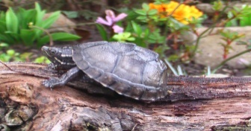 |  |  |  |  |  |  |  |  | 16.00  15.00  14.00 |  | 390.00  370.00  340.00
Pseudemys concinna hieroglyphica  size 2,3-2,8cm  250 pcs  500 pcs  -nevztahuje se nařízení EÚ č.1143/2014 ve spojení se zákonem č.364/2021 Sb.  -does not apply regulation EÚ n.1143/2014 with act n.364/2021 Sb. |  | 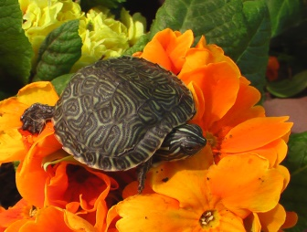 |  |  |  |  |  |  |  |  |  | 5.55  5.15  4.75 | 139.00  130.00  120.00
Pseudemys peninsularia  size 2,3-2,8cm  250 pcs  500 pcs  -nevztahuje se nařízení EÚ č.1143/2014 ve spojení se zákonem č.364/2021 Sb.  -does not apply regulation EÚ n.1143/2014 with act n.364/2021 Sb. |  | 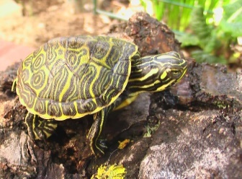 |  |  |  |  |  |  |  |  |  | 5.55  5.15  4.75 | 139.00  130.00  120.00
Pseudemys nelsoni  size 2,3-2,8cm  250 pcs  500 pcs  -nevztahuje se nařízení EÚ č.1143/2014 ve spojení se zákonem č.364/2021 Sb.  -does not apply regulation EÚ n.1143/2014 with act n.364/2021 Sb. |  | 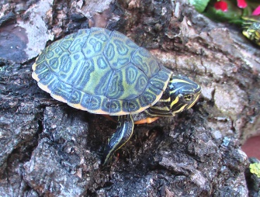 |  |  |  |  |  |  |  |  |  | 5.55  5.15  4.75 | 139.00  130.00  120.00
Pseudemys rubriventris  size 2,3-2,8cm  250 pcs  500 pcs  -nevztahuje se nařízení EÚ č.1143/2014 ve spojení se zákonem č.364/2021 Sb.  -does not apply regulation EÚ n.1143/2014 with act n.364/2021 Sb. |  | 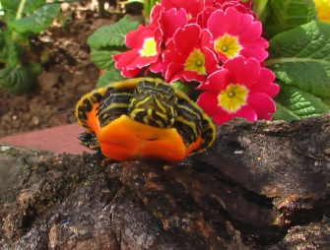 |  |  |  |  |  |  |  |  |  | 6.55  5.99  5.55 | 165.00  150.00  139.00
Pseudemys c.concinna  size 2,3-2,8cm  250 pcs  500 pcs  -nevztahuje se nařízení EÚ č.1143/2014 ve spojení se zákonem č.364/2021 Sb.  -does not apply regulation EÚ n.1143/2014 with act n.364/2021 Sb. |  |  | 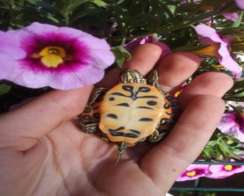 |  |  |  |  |  |  |  |  | 6.55  5.99  5.55 | 165.00  150.00  139.00
Graptemys pseudogeographica pseudogeographica  size 2,6-2,9cm  250 pcs  500 pcs  (Cites III, příloha C nařízení EU)  - nevztahuje se nařízení EÚ č.1143/2014 ve spojení se zákonem č.364/2021 Sb.  -does not apply regulation EÚ n.1143/2014 with act n.364/2021 Sb. |  | 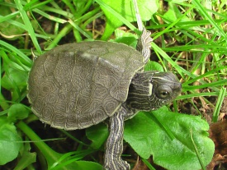 |  |  |  |  |  |  |  |  |  | 4.99  4.55  3.99 | 125.00  115.00  100.00
Graptemys pseudogeographica kohnii  size 2,6-2,9cm  250 pcs  500 pcs  (Cites III, příloha C nařízení EU)  - nevztahuje se nařízení EÚ č.1143/2014 ve spojení se zákonem č.364/2021 Sb.  -does not apply regulation EÚ n.1143/2014 with act n.364/2021 Sb. |  | 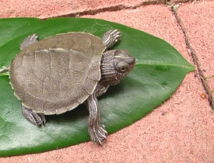 |  |  |  |  |  |  |  |  |  | 4.99  4.55  3.99 | 125.00  115.00  100.00
Graptemys ouachitensis  size 2,6-2,9cm  250 pcs  500 pcs  (Cites III, příloha C nařízení EU)  -nevztahuje se nařízení EÚ č.1143/2014 ve spojení se zákonem č.364/2021 Sb.  -does not apply regulation EÚ n.1143/2014 with act n.364/2021 Sb. |  | 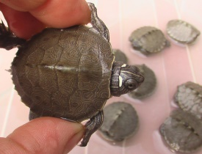 |  |  |  |  |  |  |  |  |  | 4.99  4.55  3.99 | 125.00  115.00  100.00
Emydura subglobosa  size 6cm  -nevztahuje se nařízení EÚ č.1143/2014 ve spojení se zákonem č.364/2021 Sb.  -does not apply regulation EÚ n.1143/2014 with act n.364/2021 Sb. |  | 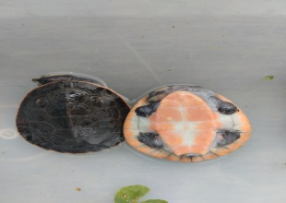 |  |  |  |  |  |  |  |  |  | 19.00 | 470.00
Turtles from China
Mauremys revesi  size 2,8-3cm  100 pcs  250 pcs  500 pcs  1000 pcs |  | 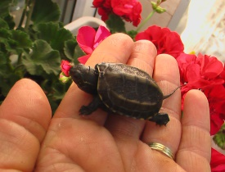 |  |  |  |  |  |  |  |  |  | 3.85  3.50  2.90  2.60  2.30 | 95.00  87.50  72.50  65.00  57.50
Ocadia sinensis  size 2,8-3cm  100 pcs  250 pcs  500 pcs  1000 pcs |  | 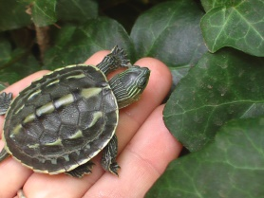 |  |  |  |  |  |  |  |  |  | 3.85  3.50  2.90  2.60  2.30 | 95.00  87.50  72.50  65.00  57.50
Reptiles – plazi
Chameleo calyptratus  7cm body size, size without tail  (Cites II, příloha B nařízení EU  bez povinné registrace v ČR) |  | 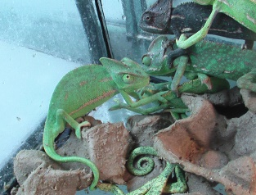 |  |  |  | 15.00 |  |  |  |  |  |  | 375.00
Chameleo calyptratus  8cm body size, size without tail  (Cites II, příloha B nařízení EU  bez povinné registrace v ČR) |  |  |  | 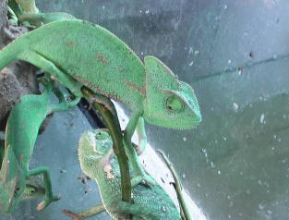 |  |  |  | 16.00 |  |  |  |  |  | 399.00
Chameleo calyptratus  9cm body size, size without tail  (Cites II, příloha B nařízení EU  bez povinné registrace v ČR) |  |  |  |  |  |  |  | 17.00 |  |  |  |  |  | 415.00
Elaphe guttata standard baby  size 40-45cm |  |  | 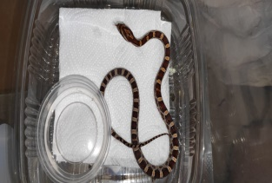 |  |  |  | 23.00 |  |  |  |  |  |  | 570.00
Elaphe guttata mutation  size 40-45cm |  |  | 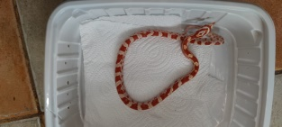 |  |  |  | 26.00 |  |  |  |  |  |  | 650.00
Eublepharis macularius – mutation  9-10cm body size, with tail 18-19cm |  |  |  |  | 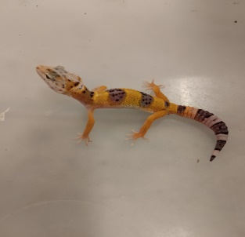 |  |  |  | 22.00 |  |  |  |  |  | 540.00

Mammals – savci
Nanus oryctolagus f.domestica | 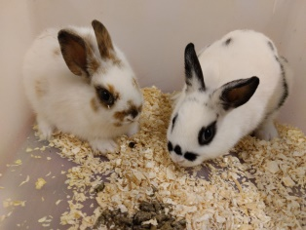 | 6.00 |  | 150.00
Nanus oryctolagus f.domestica  70g+ , 3 months old | 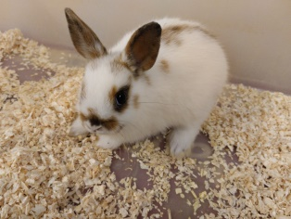 | 4.00 |  | 100.00
Nanus oryctolagus f.domestica „aries“ | 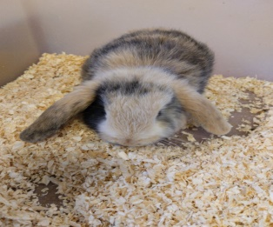 | 8.00 |  | 200.00
Nanus oryctolagus f.domestica „lion“ | 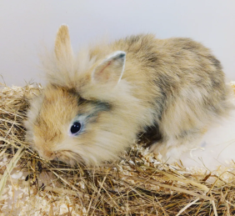 | 8.00 |  | 200.00
Cavia pocellus | 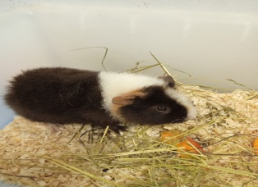 | 4.99 |  | 125.00
Cavia porcellus roseta | 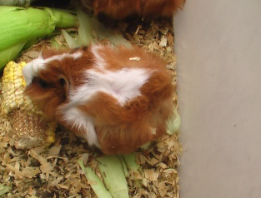 | 5.55 |  | 140.00
Chinchilla lanigera black | 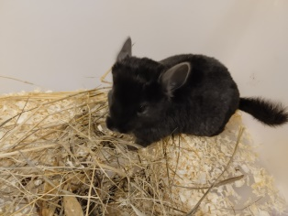 | 50.00 | 1250.00
Chinchilla lanigera standard | 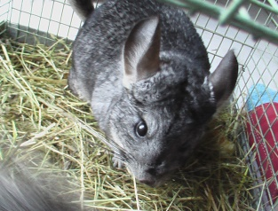 | 30.00 | 750.00
Meriones unguiculatus classic | 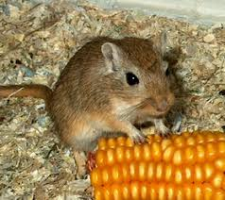 | 1.25 |  | 30.00
Meriones unguiculatus black | 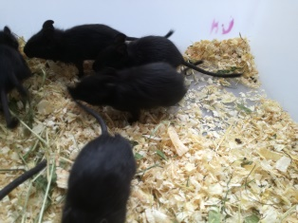 | 1.25 |  | 30.00
Mesocricetus auratus | 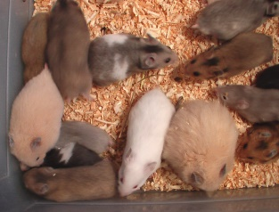 | 1.45 |  | 35.00
Phodopus sungorus blue | 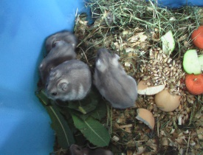 | 0.80 | 20.00
Phodopus sungorus standard | 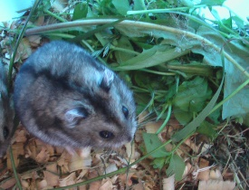 | 0.80 | 20.00
Phodopus sungorus white | 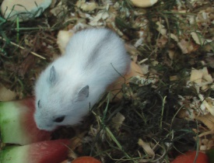 | 0.99 | 25.00
Phodopus sungorus black | 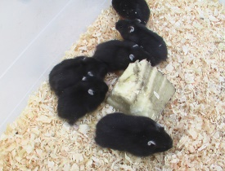 | 1.25 |  | 31.00
Phodopus sungorus muffin | 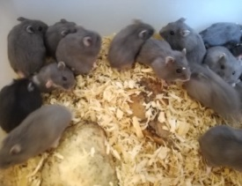 | 1.25 |  | 31.00
Phodopus sungorus beige | 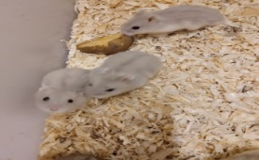 | 1.40 |  | 35.00
Phodopus roborovskii standard | 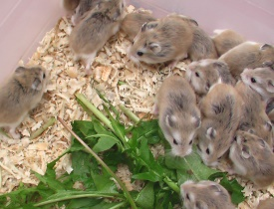 | 1.25 | 30.00
Phodopus roborovskii spotty | 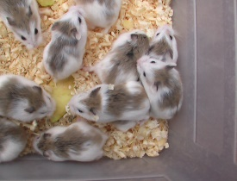 | 1.40 | 35.00
Phodopus roborovski blue isabella | 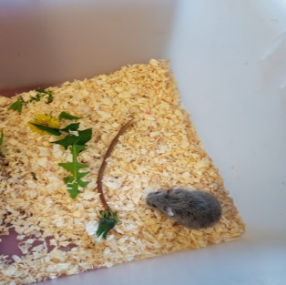 | 1.55 | 38.00
Mastomys coucha 20-24g | 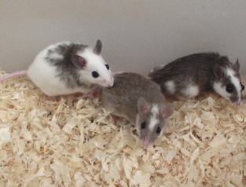 | 0.75 |  | 19.50
Mus musculus color | 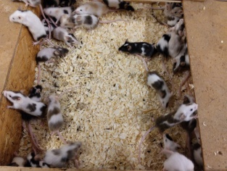 | 0.75 |  | 18.00
Mus musculus alive  15-16g  17-19g  20-21g | 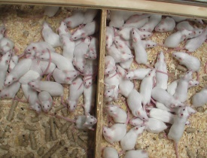 | 0.32  0.36  0.40 | 8.00  9.00  10.00
Rattus norvegicus alive  juvenil 40-60g  medium 70-100g  adult 150-180g | 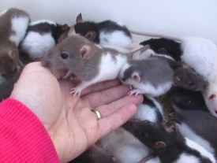 | 0.80  1.10  1.40 | 20.00  28.00  36.00
Microtis brandti  Hraboš syslí | 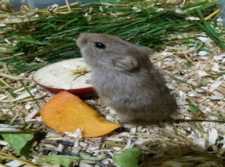 | 6.00 | 150.00
Lagurus lagurus  Pestruška písečná | 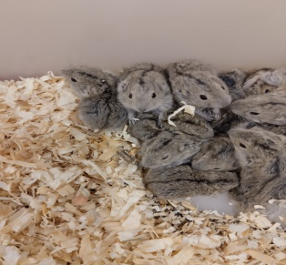 | 8.00 | 200.00
Graphiurus murinus  Plšík africký  -female  -male | 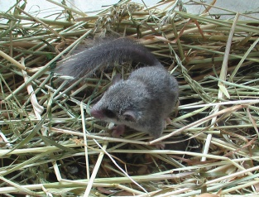 | 10.00  9.00 | 250.00  230.00
Octodon degu strakatý | 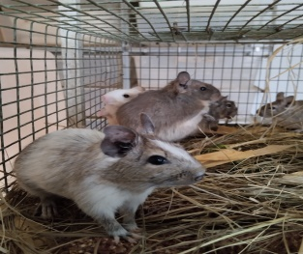 | 7.00 | 175.00

Aves – ptáci
Melopsittatus undulatus – Budgerigar-mix barev  Andulka vlnkovaná | 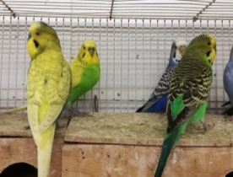 | 5.00 | 125.00
Melopsittatus undulatus – Budgerigar-yellow  Andulka vlnkovaná | 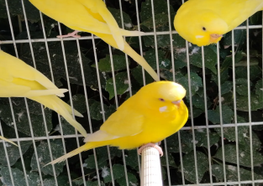 | 6.00 | 150.00
Melopsittatus undulatus – Budgerigar-albino  Andulka vlnkovaná | 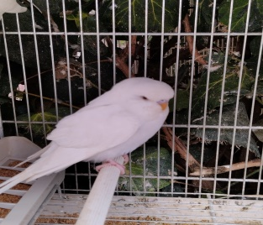 | 6.00 | 150.00
Nymphicus hollandicus mutation  Korela chocholatá mutace | 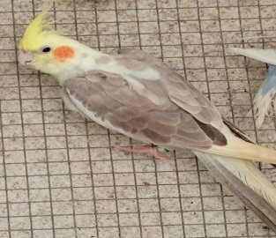 | 12.00 | 300.00
Psephotus haematonotus mutation  Papoušek zpěvavý mutační | 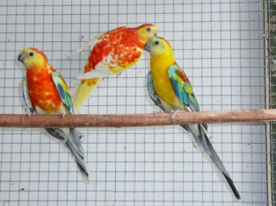 | 14.00 | 350.00
Platycercus eximus  Rosela pestrá | 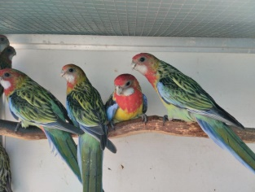 | 20.00 | 490.00
Platycercus eximus red  Rosela červená | 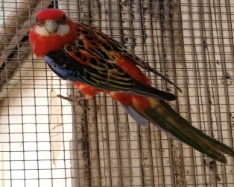 | 23.00 | 550.00
Platycercus eximus rubino,lutino  Rosela lutino,rubino | 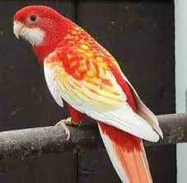 | 30.50 | 750.00
Platycercus elegans  Rosela penant | 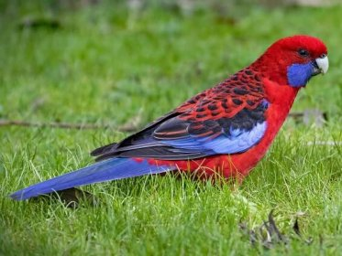 | 33.00 | 799.00
Taeniopygia guttata  Zebřička pestrá | 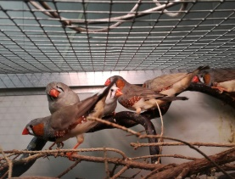 | 5.00 | 120.00

Other – ostatní nabídka
Hobliny bezprašné, smrkojedlové – wood shavings 20 kg cca 450 litrů  (79x38x28cm) | 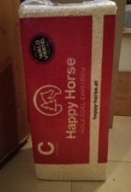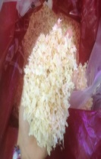 | 14.00 | 350.00
Tenebrio molitor  1 kg odpovídá cca 1,65 litru  tzn.1 l odpovídá přibližně 0,65kg | 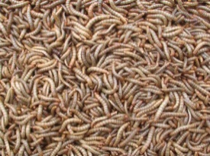 | 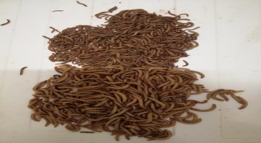
size 1,8-2,5cm  Cena/kg  1 kg 6,75(170 Kč)  Od 50 kg 6,35(160 Kč)  Od 100 kg 5,95(150 Kč)  Od 150 kg 5,56(140 Kč)  Od 200 kg 5,15(130 Kč)  Od 250 kg 4,76(120 Kč)  size medium 1-1,8cm  1 kg 7,74(195 Kč)  size small 0,5-1cm  1kg 9,92(250 Kč) | Cena/l  1 l  Od 50 l  Od 100 l  Od 150 l  Od 200 l  Od 250 l  1 l  1 l | 3,97(100Kč)  3.77(95Kč)  3,57(90Kč)  3,37(85Kč)  3,17(80Kč)  2.97(75Kč  4,76(120 Kč)  5,95(150 Kč)
Zophobas morio  1 kg odpovídá cca 1,65 litru  tzn.1 l odpovídá přibližně 0,65kg  Cena/kg  1 kg 9,99(235 Kč)  Od 50 kg 9,55(225 Kč)  Od 100 kg 8,99(215 Kč)  Od 150 kg 8,55(205 Kč) | Cena/l  6,20(145Kč)  5,75(135Kč)  5,55(130Kč)  5,35(125Kč) | 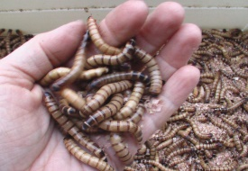
Schisocerta gregaria  saranče všežravé  3-týdenní 4-4,5 cm (1ks) | 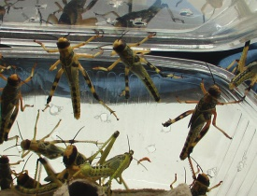 | 0.12 | 3.00
Schisocerta gregaria  saranče všežravé  -dospělci | 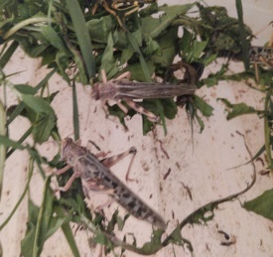 | 0.14 | 3.50
Mrkev praná  1kg  Baleno po 10kg  Packed by 10 kg in one bag | 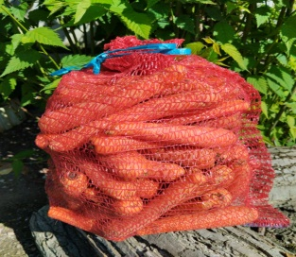 | 0.40  4.00 | 10.00  100.00

Frozen food
Mus musculus |  | Price per 1pc  EUR | Price per 1pc  Kč
Pinky – 1-3g  packed by 100pcs | 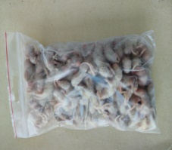 | 0.11 | 2.80
Fluffs -3-5g  packed by 50pcs | 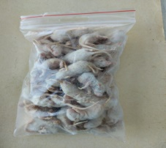 | 0.18 | 4.50
Crowlers -6-8g, packed by 50pcs | 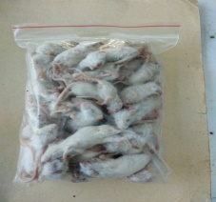 | 0.21 | 5.00
9-12g  packed by 25 pcs | 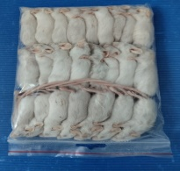 | 0.34 | 8.50
13-17g  packed by 25 pcs | 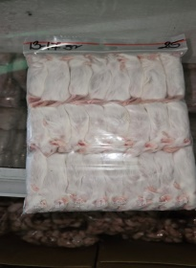 | 0.39 | 9.50
21-24g  packed by 25 pcs | 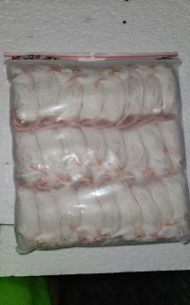 | 0.44 | 11.00
25-28g  packed by 25 pcs | 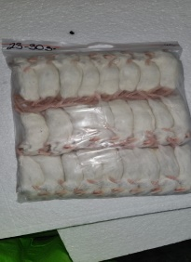 | 0.49 | 12.50
30g+  packed by 10 pcs | 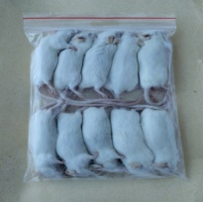 | 0.55 | 13.80
40g  packed by 10 pcs |  | 0.65 | 16.00
Rattus norwegicus | Price for 1 pcs  EUR | Price for  1 pcs  Kč
25g | 0.50 | 13.00
35g | 0.65 | 16.00
50g | 0.70 | 18.00
60g | 0.80 | 20.00
70g | 0.90 | 22.00
80g | 0.95 | 24.00
90g | 1.05 | 26.00
100g | 1.10 | 28.00
120g | 1.25 | 32.00
150g | 1.35 | 34.00
200g | 1.40 | 36.00
250g | 1.50 | 38.00
300g | 1.60 | 40.00
350g | 1.80 | 45.00
400g | 1.90 | 48.00

Phodopus sungorus frozen  32-35g | 0.40 | 10.00

FEEDING MIXTURES
CODE | Complete feeding mixtures | Price for 1kg EUR | Price for 1kg CZK | Price for bag 25kg EUR | Price for bag 25kg CZK
KK Special | Complete feeding mixture for breastfeeding female rabbits with Emanox (gr. ø 4mm) | 0.63 | 15.40 | 15.70 | 385.00
MORČE | Complete feeding mixture for guinea pigs (gr. ø 4mm) | 0.64 | 15.70 | 16.00 | 393.00
MORČE s Probiostanem | Complete feeding mixture for guinea pigs with Probiostan (gr. ø 4mm) | 0.66 | 16.20 | 16.50 | 405.00
MYŠ E3 | Complete feeding mixture for mice with greater concentration of milk components and energy (gr. ø 12mm) | 0.76 | 18.60 | 19.00 | 465.00
RAT | Complete feeding mixture for rats (gr. ø 12mm) | 0.60 | 14.60 | 15.00 | 365.00
HL | Complete feeding mixture for hamsters (gr. ø 4mm) | 0.67 | 16.30 | 16.75 | 408.00
HL | Complete feeding mixture for hamsters  (gr. ø 12mm) | 0.67 | 16.30 | 16.75 | 408.00
AN | Birdseed for budgerigars | 0.70 | 17.20 | 17.50 | 430.00
PA | Birdseed for outsidebirds | 0.78 | 19.00 | 25kg  19.50 | 25kg  478.00
KA | Birdseed for canaries | 1.45 | 35.60
 | Sunflower stripped | 0.94 | 22.00 | 40kg  37.50 | 40kg  880.00
 | Pšeničné otruby | 0.32 | 8.00 | 30 kg  8.00 | 30kg  200.00

